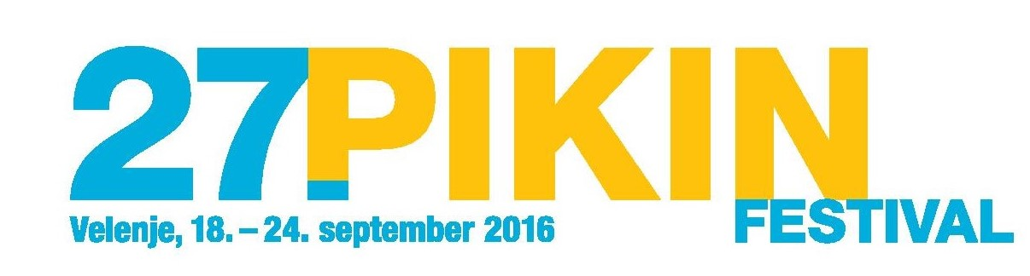
SPOROČILO ZA JAVNOST

27. Pikin festival se je zaključil z rekordnim obiskom
V soboto (24. septembra) se je 27. Pikin festival zaključil s podelitvijo zlatih pik in koncertom Anike Horvat – Festival je obiskalo rekordno število Pikinih prijateljev – Pikina ambasadorka je postala Pia Zemljič – Pika že zbira ideje za prihodnji festival
27. Pikin festival je ob Velenjskem jezeru potekal od 18. do 24. septembra, ko so otroci vseh starosti, pa tudi odrasli, v sedmih razigranih dneh ustvarjali in raziskovali na več kot 100 kreativnih delavnicah, uživali v 70 gledaliških, lutkovnih, plesnih in glasbenih predstavah, sedmih mojstrskih umetniških četrtih, tematskih razstavah, športnih in pustolovskih dogodkih ter mnogem drugem zabavnem in izobraževalnem dogajanju na prostem.
Zadnji festivalski dan – Pikin dan – je minil ob številnih predstavah in koncertih, športnih dogodkih in obiskih zanimivih gostov. Že zjutraj je potekala Pikina mini avantura, na kateri so družine premagovale športne izzive, na kontrolnih točkah pa izkazovale mojstrska znanja. Potekala sta tradicionalna Pikina jadralna regata in gasilsko tekmovanje za zlato piko. Festival so obiskali Pikini prijatelji iz Avstrije, Turčije, Nemčije, Venezuele in Švedske, na umetniški tržnici BazArt so se predstavili ustvarjalci unikatnih izdelkov iz vse Slovenije, najbolj radovedni obiskovalci pa so se s pletno podali na raziskovanje potopljenih vasi.
Pika Nogavička se je poslovila s podelitvijo najvišjih festivalskih priznanj – zlatih pik – in predajo lente županu Mestne občine Velenje Bojanu Kontiču. Najboljšo gledališko predstavo na Pikinem odru – Sneguljčico v izvedbi Slovenskega ljudskega gledališča Celje – je režiral Andrej Jus. Priznanje za najbolje odigrano vlogo pa je dobila Neža Ocepek za vlogo v muzikalu Žaba Greta v produkciji Festivala Velenje. Zlato piko na Tomaževem odru je prejel tudi KUD Igen za predstavo Vidkova srajčica. Na Pikinem gasilskem tekmovanju so se najbolje odrezali mlade gasilke iz Šoštanja ter gasilci PGD Rečica ob Savinji 1. V Pikini regati je v razredu optimist zmagal Miha Spark, pri tem pa bi ga lahko fotografirala Žana Maria Štefanič, ki je dobila zlato piko za fotografijo Mojster pri delu. Pika je na festivalu dobila tudi najlepši predpasnik za kuhanje, ki ji ga je sešila družina Krific-Rovšnik. Pika in Gusar pa sta letos prvič podelila tudi dve posebni zlati piki, in sicer za posebne dosežke. Prva je šla v roke ekipi Pikinega hitrega servisa, saj brez njih festivala sploh ne bi bilo. Čeprav so skriti v ozadju, so ključni element. Zadnja zlata pika pa je šla v roke organizacijski ekipi 27. Pikinega festivala pod vodstvom direktorice Festivala Velenje Barbare Pokorny.
Za izvedbo festivala je tudi letos skrbelo več kot 350 ljudi, ožja organizacijska ekipa pa je štela več kot 30 članov. Vodja ekipe in direktorica Festivala Velenje, ki povezuje vse sodelujoče zavode, društva in posameznike, Barbara Pokorny: »Vesela sem, da je to res festival celega našega mesta. Festivalsko zgodbo soustvarjamo vsi javni zavodi občine, društva, študenti, dijaki, učenci ter veliko posameznikov in drugih organizacij. Vsako leto nas je več, ki radi pripravljamo ta največji slovenski otroški festival.«
27. Pikin festival tudi tokrat pod pokroviteljstvom Mestne občine Velenje organizira javni zavod Festival Velenje skupaj s soorganizatorji in partnerji: Knjižnica Velenje, Medobčinska zveza prijateljev mladine Velenje, Mladinski center Velenje, Muzej Velenje, JSKD – OI Velenje, Vrtec Velenje, Glasbena šola Frana Koruna Koželjskega Velenje, Šolski center Velenje, Športna zveza Velenje, ŠRZ Rdeča dvorana Velenje, ZKD Šaleške doline, Ljudska univerza Velenje, Univerza za III. življenjsko obdobje Velenje, ERICo, TIC Velenje, osnovne šole in številne druge organizacije in društva iz Šaleške doline.
- Konec -

Več informacij: Barbara Pokorny / 03 898 25 80 / 041 535 567 / www.pikinfestival.si

